**Занятие № 18**

**Номер учебной группы:** П-16

**Фамилия, инициалы учащегося:** Хомич В.И.

**Дата выполнения работы:** 29.11.2022

**Тема работы:** «Проектирование структуры сайта. Создание макета»

**Цель работы:** изучить принцип организации структуры сайта, научиться создавать макет сайта.

**Ход работы**

**Задание 1**

Изучил теоретический материал по теме «Проектирование макета сайта».

**Задание 2**

Разработать макет сайта для своего варианта задания. Для разработки макета сайта можно использовать движки по созданию сайтов или графические редакторы, по выбору. При написании отчета, указать что использовалось для разработки макета.

Разработал макет сайта для своего варианта задания на Wix.com.

Скриншоты макета сайта:

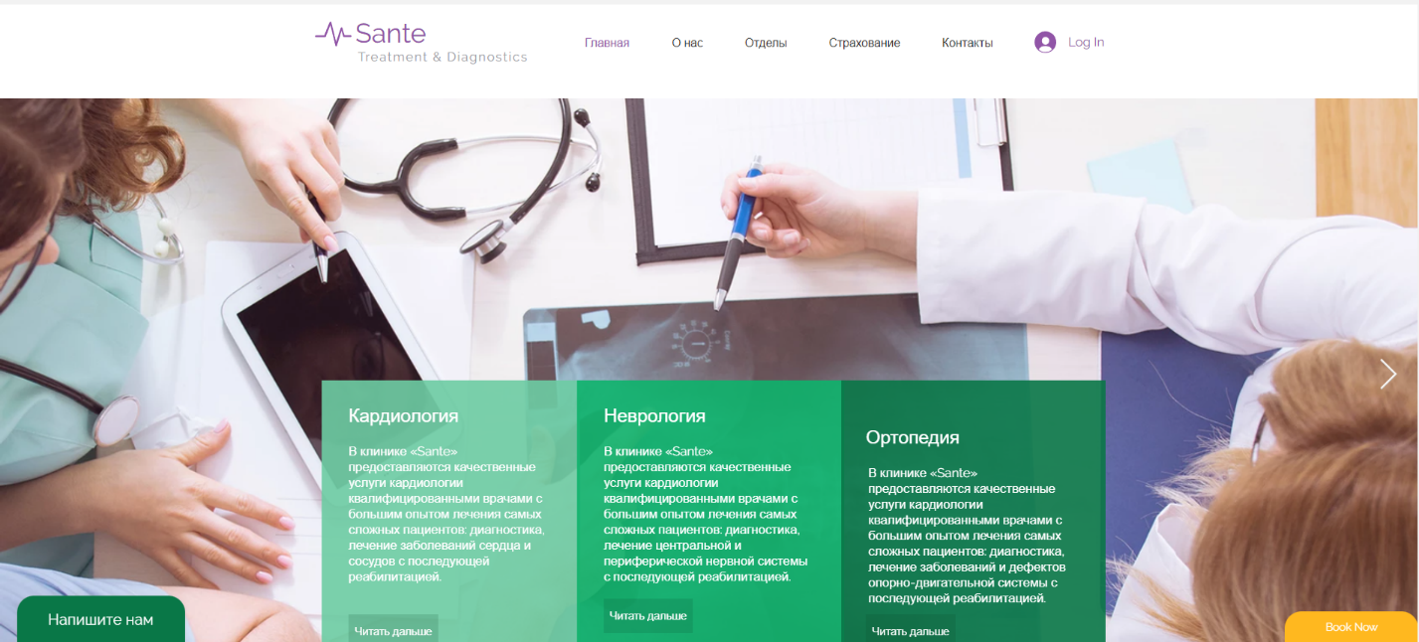

Рисунок 1 «Главная страница»

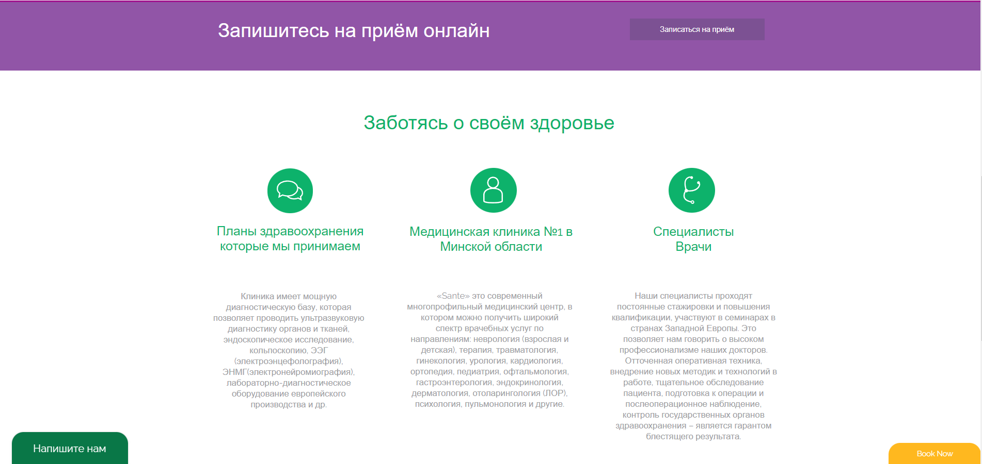

Рисунок 2 «Главная страница»

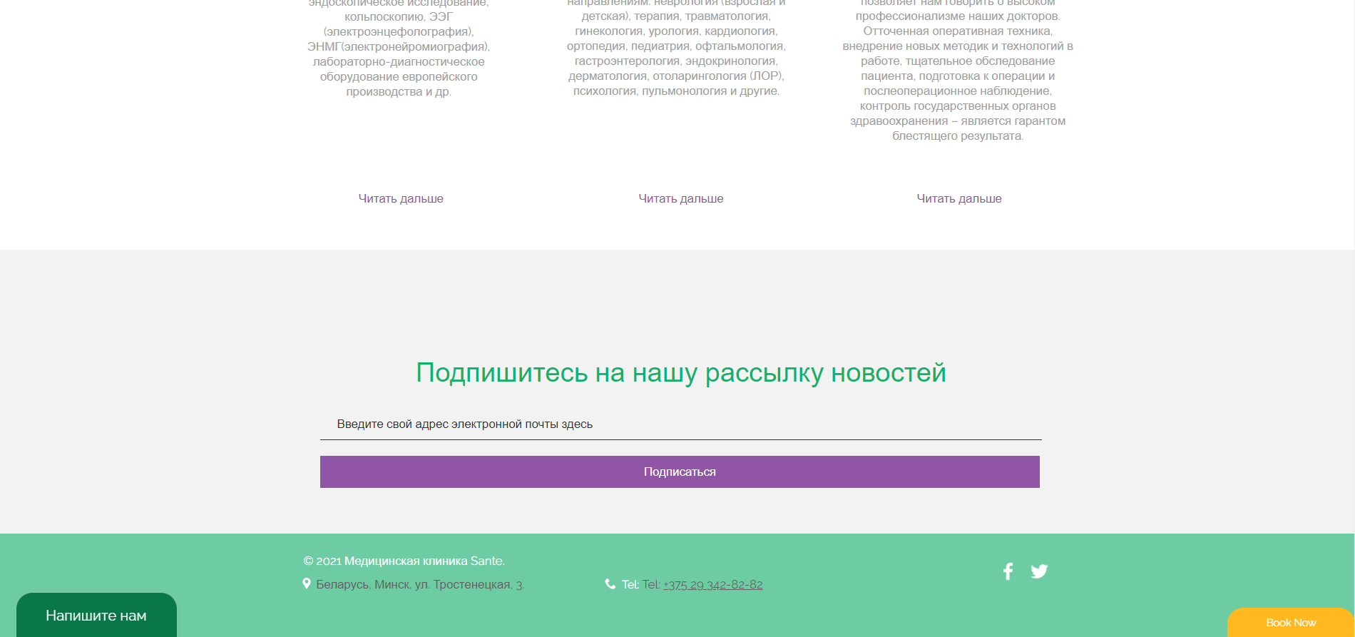

Рисунок 3 «Главная страница»

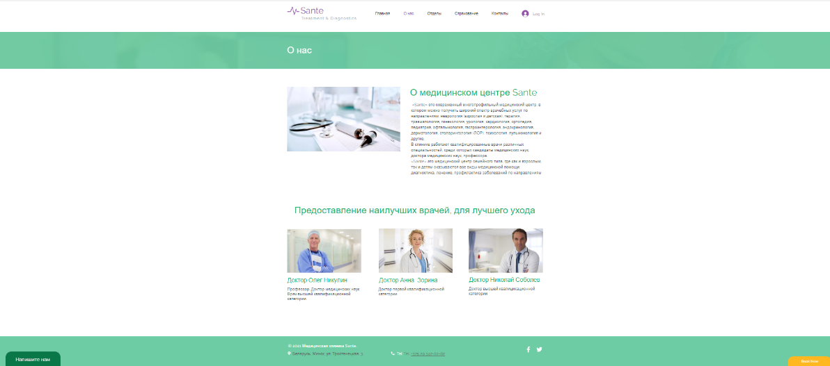

Рисунок 4 «О нас»



Рисунок 5 «Отделы»

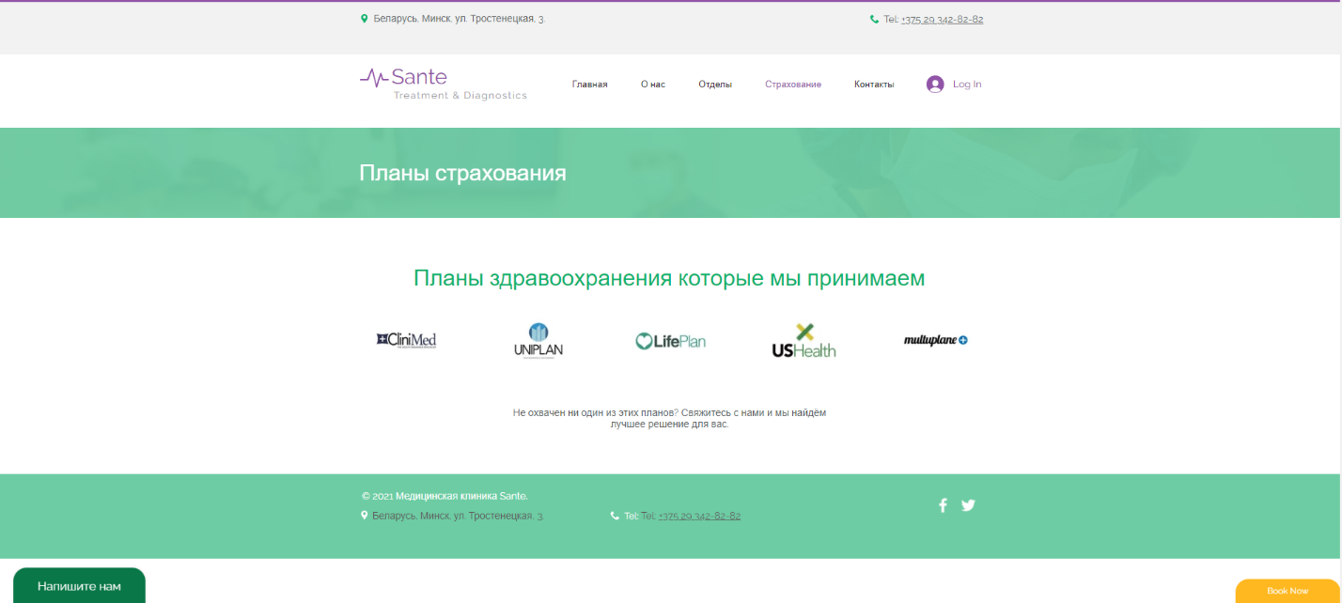

Рисунок 6 «Страхование»

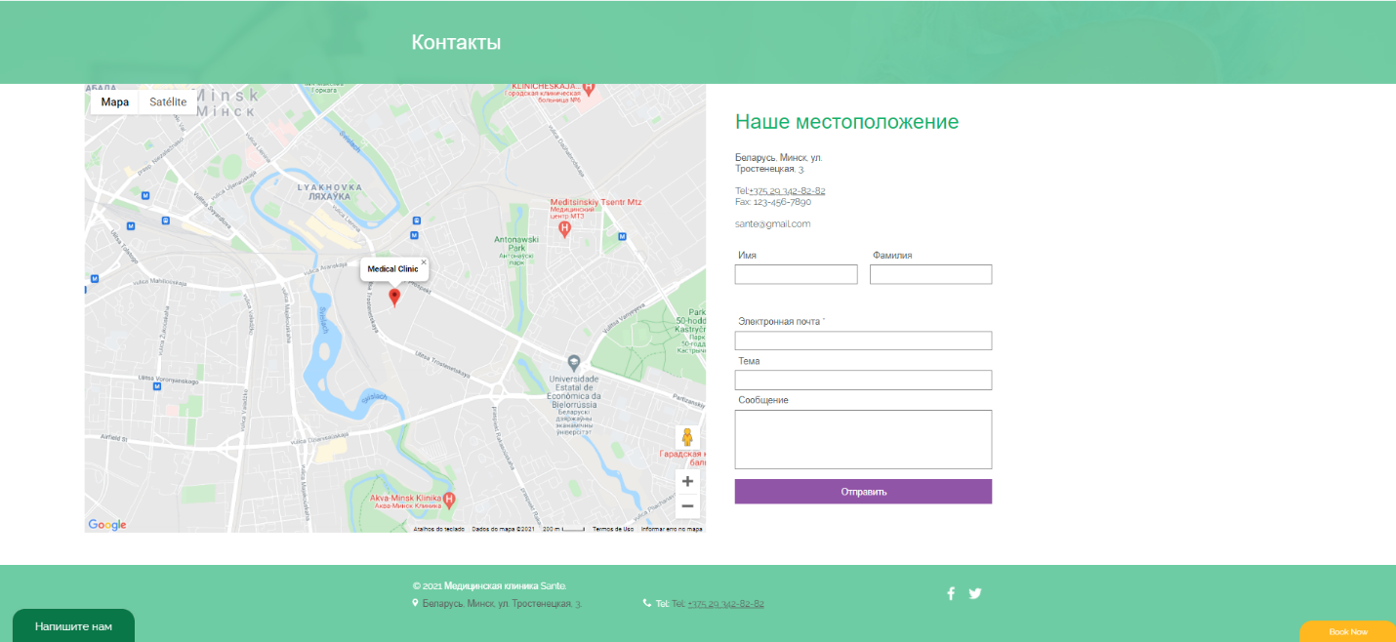

Рисунок 7 «Контакты»

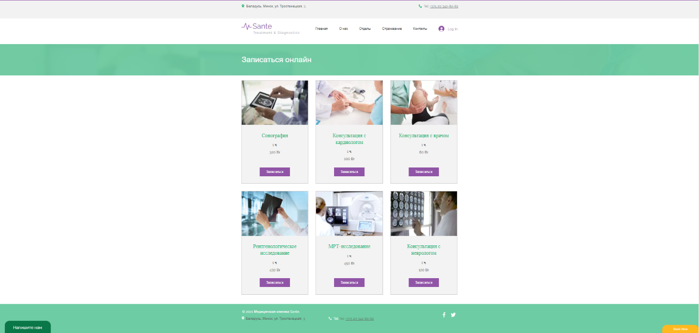

Рисунок «Запись на приём»

**Задание 3**

Ответил на контрольные вопросы:

1.Что вы понимаете под макетом сайта?

Ответ: макет сайта – это графическая схема веб-страниц.

2. Виды сайтов?

Ответ: существует 4 вида сайтов:  
1) Корпоративные сайты  
2) Информационные сайты  
3) Интернет-магазины  
4) Сайты-представительства

3. Как организовывается взаимодействие с пользователем?

Ответ: взаимодействие с пользователем организовывается 5-ю способами:  
1) Классика жанра - форма обратной связи. Но, тут взаимодействие только с администрацией сайта или с группой техподдержки.  
2) Чат на сайте - способ организовать простейшее общение тусовки сайта. Тяжело модерируется, быстро превращается в мусорник, сложно сохранять или искать нужную или полезную информацию.  
3) Классический форум. Накоплен огромный потенциал реализации, множество движков. Хорошо работает в комплекте с основным контентом сайта.  
4) Система отзывов. Это может быть отдельный сайт, например, [otzovik.com](https://vk.com/away.php?to=http%3A%2F%2Fdumki.by&cc_key=) - отзывы о компаниях и предприятиях или система, встроенная в основной контент сайта.  
5) Система комментирования. Как правило привязана к публикациям на сайте и позволяет сразу оставлять свои замечания под публикацией.

4. Какие стили взаимодействия пользователя с сайтом существуют?

Ответ: 1) Непосредственное манипулирование. Пользователь взаимодействует с объектами на экране. Например, для удаления файла пользователь просто перетаскивает его в корзину.  
2) Выбор из меню. Пользователь выбирает команду из списка пунктов меню. Очень часто выбранная команда воздействует только на тот объект, который выделен (выбран) на экране. При таком подходе для удаления файла пользователь сначала выбирает файл, а затем команду на удаление.  
3) Заполнение форм. Пользователь заполняет поля экранной формы. Некоторые поля могут иметь свое меню (выпадающее меню или списки). В форме могут быть командные кнопки, при щелчке мышью на которых инициируют некоторое действие. Чтобы удалить файл с помощью интерфейса, основанного на форме, надо ввести в поле формы имя файла и затем щелкнуть на кнопке удаления, присутствующей в форме.  
4) Командный язык. Пользователь вводит конкретную команду с параметрами, чтобы указать системе, что она должна дальше делать. Чтобы удалить файл, пользователь вводит команду удаления с именем файла в качестве параметра этой команды.  
5) Естественный язык. Пользователь вводит команду на естественном языке. Чтобы удалить файл, пользователь может ввести команду "удалить файл с именем XXX".

5. Опишите преимущества и недостатки стилей взаимодействия пользователя с системой.

Ответ:

Преимущества:  
1) Универсальность  
2) Ускорение загрузки сайта  
3) Разное оформление для разных устройств  
4) Преемственность  
5) Централизованное хранение  
6) Помощь и поддержка  
Недостатки:  
1) Ошибки реализации редких команд CSS в отдельных устаревших браузерах;  
2) Необходимость указания стандарта DOCTYPE;  
3) Неверное использование команд из заявленного типа документа;  
4) Возможную путаницу при двойственном размещении команд внутри кода и в отдельном файле (когда сразу оба приема используются в одном документе).